FACULDADE PITÁGORAS
UNIDADE GUAJAJARAS



JUNIO DIAS DE OLIVEIRA

PROJETO INTEGRADO II

BELO HORIZONTE /MG
2022

JUNIO DIAS DE OLIVEIRA

RA 32260514

PROJETO INTEGRADO II

CURSO: SUPERIOR EM DESENVOLVIMENTO WEB

ORIENTADORA: VANICE DALTO

BELO HORIZONTE/MG
2022
3

Sumário
Respondendo a Tarefa 1 4
Respondendo a Tarefa 2 5
Ciclos TDD 5
Respondendo a Tarefa 3 6
Exemplo relacionamento entre tabelas 7
Respondendo a Tarefa 4 (código em linguagem C) 8
Respondendo a Tarefa 5 9
Diagrama de classe UML 9
Encapsulamento 9
Herança 9
Agregação 10
Composição 10

4

Tarefa N° 1

Respondendo a Tarefa 1:

a) 400 plantam uma das três espécies.

b) Todos plantão alguma espécie desses produtos.

c) 13200 plantam arroz ou banana mas não plantam uva.

d) 5900 plantam uva.

5

Tarefa N° 2

Respondendo Tarefa 2:

O TDD é um desenvolvimento de testes, o teste é realizado antes do código ser produzido, é uma espécie de precaução e preparo antes da produção do código, vários testes são efetuados em mínimos detalhes para que tudo seja entregue sem problemas e de forma segura. Possui também a produção de uma documentação.
A produção do TDD leva menos tempo para ser efetuada do que manutenções feitas nos códigos, os testes antecipam os desenvolvedores na correção de códigos. Permite um código mais limpo, com segurança, ajuda a encontrar bugs de forma fácil, ajudam a manter um custo baixo, e também possível fazer alterações com outros desenvolvedores.

Ciclos do TDD

- Escrever um teste que ira falhar (não funcionara).

- Um código básico precisa ser feito para que seja aceito no teste.

- Uma refatoração devera ser feita no código para deixá-lo mais limpo e simples e fácil de ser operado, e sem redundâncias.

Exitem ferramentas que podem nos ajudar como: Nunit, PHPUnit, Jasmine dentre outros.

Resumindo: o TDD possibilita que tenhamos menos falhas e maior qualidade na criação de códigos.

6

Tarefa N° 3

Respondendo Tarefa 3:

Uma ferramenta case para criação de um MER é o MySQL workbench, com essa ferramenta podemos trabalhar bases de dados. Existem funcionalidades nessa ferramenta como: Catálogo de bases de dados, gestão e ligação para servidores MySQL, engenharia reversa e sql scripts.
As vantagens desse MER são: possui um grande número de interfaces que podem ser implementadas, é possível trabalhar com outros bancos de dados, possui um código aberto e facilidade para uso.
Suas desvantagens são: Não possui um suporte interno, o usuário precisa pagar para ter acesso a esse suporte.
Exitem três tipos de cardinalidades: relacionamentos do tipo um para um, um para muitos ou muitos para muitos.
(1:1, 1:N, NN)

As cardinalidades nos ajudam na elaboração dos bancos de dados, permitindo o desenvolvedor produzir um trabalho mais tranquilo sem muitos transtornos, as cardinalidades funcionam como uma espécie de protótipo antes de se construir o banco de dados bruto, ou seja, através dele o desenvolvedor passa a ter uma noção de como construirá seu banco de dados.

Com o modelo que apresento agora podemos explicar como funciona um MER.

A figura mostra um relacionamento de 1:1 e um relacionamento de 1:N, temos a tabela carro, a tabela concessionaria, e a tabela cadastroveiculo. Nesse relacionamento de um para um é mostrado que um carro só pode ter um número de placa, uma cor e um ano especifico, e na outra tabela é mostrado que o carro só pode pertencer a uma concessionária e ter apenas uma marca, mas é mostrado na tabela concessionaria que, uma concessionária pode ter vários carros e uma marca também pode ter vários carros, portanto temos aqui um relacionamento 1:1 e um relacionamento 1:N.

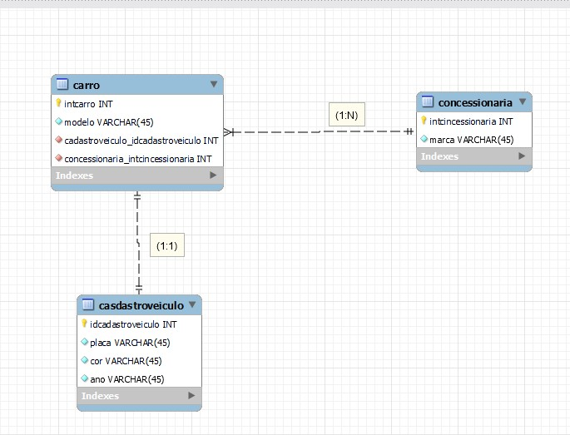
7

No exemplo podemos ver o relacionamento entre as tabelas.

8

Tarefa N° 4

Respondendo Tarefa 4:

Algorítimo em linguagem C, escrevendo nome endereço e telefone para ser impresso na tela.

#include<stdio.h>
#include<stdlib.h>

int main()

{

char nome[50], endereco[50];

char telefone[11];

printf ("Aperte ENTER logo apos digitar cada informacao \n\n");
printf("Escreva seu nome:\n");
fgets(nome, 50, stdin);

printf("Escreva o seu endereco:\n");
fgets(endereco, 50, stdin);

printf("Escreva o seu Telefone: \n");
fgets(telefone,11, stdin );

printf("\n\n Nome : %s \n", nome);
printf("Endereco: %s \n", endereco);
printf("Telefone: %s \n", telefone);
}

9

Tarefa N° 5

Respondendo Tarefa 5:

Diagrama de Casse UML

Um diagrama de classe mostra de forma ilustrativa como um software será feito, alguns desses relacionamentos são: Encapsulamento, Herança, Agregação, Composição.

Encapsulamento: Permite deixar o código mais legível, reutilizável e funcional. Os dados são protegidos, trata-se de fazer o código de mono que ele não sofra violações ou ataques com o intuito de proteger os dados. O intuito é criar um tipo de estrutura que possa ser alterada por qualquer classe sem atrapalhar o desenvolvimento do código, alguns métodos internos só serão visíveis por meio da interface.

Herança: Nada mais são do que características herdadas de outros métodos e classes, mas que podem possuir seus próprios atributos, por exemplo: podemos ter uma tabela de superclasse representando características de repteis.

– Repteis botam ovos e tem escamas. (superclasse)
– Jacarés, nadam, possuem grandes mandíbulas.(atributos)
– Lagartos, escalão paredes, comem insetos.(atributos)

Todos são repteis por característica, mas possuem seus atributos individuais, todas essas criaturas possuem características comuns entre os repteis como escamas, sangue frio e botam ovos, mas cada espécie possui suas próprias características, esse exemplo ilustra muito bem:
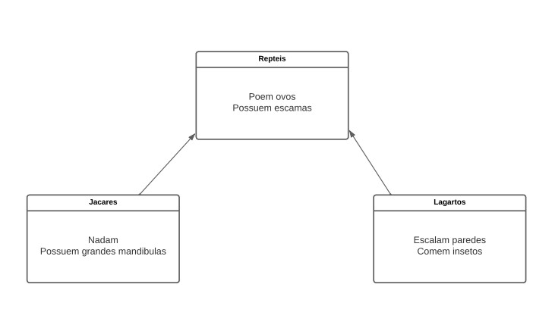

10

Agregação: Serve para deixar um objeto mais complexo e sofisticado, também serve para testar os objetos criados mediante a alterações e instruções, as agregações adicionam informações que estão em outros objetos (objeto-todo, objeto-parte)para fazer uma complementação.
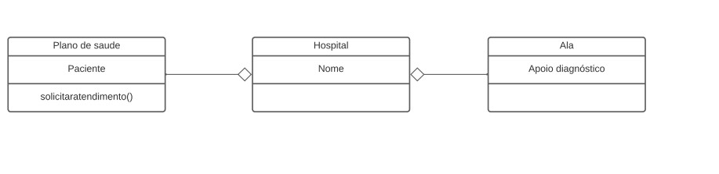

Composição: A composição é uma agregação que possui um relacionamento mais forte entre os objeto-todo e objeto-parte, tanto o objeto-todo quanto o objeto-parte não se complementam sem o outro.

